**科技大厦三楼烟道排风机招标项目**

招 标 文 件

招标人：中国重汽集团济南动力有限公司

二〇二五年四月

**目 录**

[第一章 招标公告 1](#_Toc54267469)

[第二章 投标文件编制 9](#_Toc54267470)

[第三章 施工内容及技术](#_Toc54267471)[要](#_Toc54267471)[求](#_Toc54267471) 19

[第四章 SRM非生产供应商注册操作手册 2](#_Toc54267472)1

第一章 招标公告

**一、项目名称：**科技大厦三楼烟道排风机招标项目

**二、项目概况与招标范围**

1、项目名称：科技大厦三楼烟道排风机招标项目

2、项目地点：科技园区

3、项目概况：科技大厦餐厅烟道设备老化，需更换3台风机设备，在科技园区内指定位置拆除旧设备与安装及相关配套设施以满足使用要求。项目为整包项目，包含设备、施工、安装、调试、售后、质保、辅料等，具体内容及要求详见招标文件。

**三、招标形式**

招标形式：公开招标。注册、报名（供方资质审核）、发标、应标、评标、审批等环节均在重汽e采通中进行。中国重汽e采通网址：([http://ecaitong.sinotruk.com:8012)](http://ecaitong.sinotruk.com:8012)" \t "_blank)。未注册过重汽e采通的单位**需先注册重汽e采通，如有意向投标请及时联系本项目联系人注册。未在“中国重汽e采通”进行注册的供方投标，均不被接受相关投标报名。**

联系人：武强

电话：18660785580（微信同号）

邮箱：wuqiang1@sinotruk.com

**四、议程安排**

1.公告时间：2025年4月19日

2.应标（报名）截止时间：2025年 4月26日，逾期不受理报名方式：书面或扫描盖章版，同时完成（e采通）报名

3．投标保证金缴纳截止时间：2025年 4月 27日

4.投标截止时间：2025年 4月26日（e采通）

5.开标时间：暂定2025年4月28日 9 时00分（e采通），若有变动另行通知。

6.开标地点：中国重汽未来科技大厦2楼(暂定)，开标时投标人需登录重汽e采通平台

地址：济南市高新区舜华南路688号

7.答疑时间：截止至2025年4月26日，逾期不受理

**答疑联系人及其联系电话：**武强18660785580

**五、报名及招标文件的获取**

投标人根据招标人在中国重汽官网等公开媒体上发布的招标信息，在“中国重汽e采通”平台报名。按照中国重汽e采通“SRM非生产供应商注册手册（第四章）”进行注册，注册完毕后按照**“SRM系统供应商用户手册”登录系统，**进入“供应商应标”，选择对应的项目，点击“应标”后按照招标文件投标文件组成资格证明文件中的资料并上传，资质审查通过即为报名成功，公示期间请尽快报名。

投标人用于本项目招投标过程中的准确有效的联系电话、电子信箱和联系人不得随意更换。本项目招投标过程中招标文件及相关的澄清、修改、资料、通知等信息均通过此联系方式发送至投标人，逾期不予确认回复的均视为投标人已收到相关信息，若因登记的联系方式有误、通讯障碍、无人应答或未及时查阅等因素给投标人造成的一切损失均由投标人承担。

在e采通应标通过后可查看招标文件。

**本项目实行资格后审，报名成功不代表资格审查通过，以最终通过资格审查委员会的审查为准。**

**六、缴纳投标保证金**

1. 投标保证金的形式：电汇或网银作为投标人本次投标的保证金(**需从投标人基本账户中转出，公对公转账，私人转账不予受理及退回**)；

2. 投标保证金的金额：人民币 5000元；

3.投标保证金收款账户信息：

|  |
| --- |
| 开户银行：中国建设银行济南天桥支行 |
| 户名：中国重汽集团济南动力有限公司 |
| 账号：37001616508050150300 |
| 纳税人识别号：91370100787411873C |

**投标保证金缴纳后及时向项目联系人出示回执,依据回执索取标书。**

4. 汇款备注信息（**必须**）：投标保证金—科技大厦烟道改善项目—\*\*\*公司（五个字以内公司简称）

5. 投标保证金收取截至时间：2025年4月 27日。**应标审核通过后再缴纳投标保证金。**

6.说明：

6.1招标人按照财务制度退款，在确定中标人后，按投标人（除中标人外）所提供的账户信息60个工作日内退还投标保证金（本金，不计息）。

6.2投标人在向招标人出示《投标保证金缴纳凭证》后方可进行投标。

6.3发生以下情况时，招标人有权没收保证金：

(1)供应商在提交响应文件截止时间后撤回响应文件的；  
(2)供应商在响应文件中提供虚假材料的；  
(3)除因不可抗力或谈判文件、询价通知书认可的情形以外，成交供应商不与采购人签订合同的；  
(4)供应商与采购人、其他供应商或者采购代理机构恶意串通、围标、陪标的；  
(5)供应商有违约违规行为或被投诉、举报的，在调查处理期间，保证金暂不退还，待调查处理结束后按有关规定处理。  
(6)截至开标前3天，投标人无正当理由、未以书面形式向招标人递交说明而在投标截止日不来投标的。  
(7)自中标通知书发出之日起30日内，中标人无正当理由投标人无正当签订合同的；  
(8)采购文件规定的其他情形；

**七、 投标文件的递交**

1. e采通电子版投标文件递交的截止时间：2025年 4月 27日（e采通）。

2. 正本纸质标书请于开标日携带至现场递交。

3.逾期递交的或者未在指定地点递交的投标文件，招标人不予受理。

4.电子版标书须在投标截止日期前上传到重汽e采通平台[http://ecaitong.sinotruk.com:8012/](http://ecaitong.sinotruk.com:8012/" \t "dlt)，操作方式详见《SRM-系统用户手册-非生产招投标（供应商使用）V1.0 》。若逾期未完成重汽e采通上传标书，即便递交了纸版投标文件，一律视为无效投标。

**注意：投标人必须在投标前根据《非生产供应商注册操作手册》完成账号注册！**

**八、投标须知**

**1.投标条件：**

（1）**拟投标人必须是在中华人民共和国境内注册的独立法人机构，具有独立承担民事责任能力，注册资金不少于300万人民币；公司成立3年以上（以营业执照成立日期到开标当日满3年为准）；且经营范围满足招标人需求；并在人员、设备、资金等方面具有承担本项目的能力；**

（2）**拟投标人应提供三证合一的营业执照原件或复印件（复印件加盖公章）；**

（3）投标人须提供法人授权委托书**原件，**及投标单位的法定代表人或授权代表的身份证**原件**及复印件（加盖公章）；

（4）拟投标人在工商行政管理局的《国家企业信用信息公示系统》中查询不存在不良记录；

（5）投标人在近三年内在经营活动中无违法记录；

（6）企业最近一年完税证明、信用证明材料（中国人民银行信用代码证+征信报告）；

（7）年度纳税信用评价信息（可从电子税务局查询截图，需加盖公章）；

（8）企业对外担保说明（写明贵单位对外有无对外担保和质押业务，需加盖公章）；

（9）中标的投标人严禁弃标，弃标单位将进入中国重汽集团《违约单位名录》,禁止其参加中国重汽集团系统内所有单位招标；

（10）**投标人提供经会计师事务所审计且出具无保留意见的近三年的财务审计报告原件，并加盖公章，包括但不限于报告页、经审计的资产负债表、利润表、现金流量表及报表附注。如投标人公司没有经审计的财务报告，可提供加盖公章的近三年财务报表，包括但不限于资产负债表、利润表、现金流量表。应提供中文版本的审计报告或财务报表；**

（11）投标人须认可招标人的工作指令，包括节、假日能正常开展工作的要求；

（12）投标人须认可招标人终止合同后3个月退还履约保证金的招标要求；

（13）本次招标项目不接受联合体投标；

（14）逾期的投标文件招标人不予受理；

（15）没有被公司列入黑名单；  
（16）供方的直接或间接股东、法定代表人、董事、监事、高管非重汽员工及其亲属。

**2.投标文件格式**

本项目投标文件分为**纸质版**投标文件和**电子版**投标文件（**电子版为纸质盖章版的扫描件）或加盖电子章**，均由《**投标文件（资质标）**》、《**投标文件（技术标）**》、《**投标文件（商务标）**》**（开标一览表）**文件组成，共计3个文件。

《投标文件（资质标）》一个文件（里面是全部资质投标书），投标文件（技术标）》一个文件（里面是全部技术投标书），《投标文件（商务标）》（开标一览表）一个文件（里面是全部商务投标书）。

详见本招标文件“第二章 投标文件编制”，请投标人按格式要求进行填写。

**纸质版投标文件和电子版投标文件必须保证内容一致；如确实存在不一致的，以电子标书为准，同时要求投标方对纸版标书作出修正。**

**3.报价：**

（1）本次招标为公开招标，报价应为：经与招标人或其指派的答疑人员充分沟通确认基础上，由投标人在满足招标人所提出的、与本项目所有相关环节有关的**所有费用**；

（2）所有报价货币单位为：**元（人民币、含税价、不含税价、注明税率），“中国重汽e采通”系统中报价为：万元（含税总价）**

（3）付款结算方式：**半年期商业汇票（包括银行承兑汇票和商业承兑汇票）。**

工程竣工验收合格，乙方提供当批付款金额一致的符合国家要求的增值税专用发票（税率13 %，如国家出台新政策对增值税率进行了调整，则不含税价款不变，本合同含税总价在不含税价基础上根据国家最新税率进行相应的调整），经甲方审核无误后于次月付款至合同价款的 90%。

剩余10%作为质保金，质保期后无质量问题进行支付。

（4）投标限价：本项目投标限价不得高于**18.45**万元（含税，税率13%），超过投标限价无法投标。

**4.技术规范及服务**

（1）投标人应与招标人指派的答疑人员充分沟通，理解认可并接受相关技术规范及服务要求。

（2）投标人可免费提供的、包含但不限于招标人所要求的其他相关服务内容，按本招标书“第二章 投标文件编制”要求，在其“开标一览表”中一并说明。

**5.其他**

如投标人不认可、不接受，则投标人在本招标书“第二章 投标文件编制”之“相关条款偏离表（含商务偏离及技术偏离）”中注明“不接受”字，招标人将视之为主动弃标。

其余未尽事宜，均以双方最终签订的合同版本为准。

6.要求招标人或相关合同签订单位提供的配合，在标书文件中说明。

**九、投标、开标、评标**

1.投标保证金：见六、缴纳投标保证金条款。

2.开标

除**投标报价明细表**中单位为元外，其余报价货币单位为： 万元（**人民币不含税价、含税价，注明税率**）；填写“中国重汽E采通”系统中报价均为：万元（含税价）。

开标方式：现场参与开标。

3.评标

⑴评标工作由招标人为该项目依法组织的单数成员组成的评标工作小组负责，由评标工作小组按照国家招投标有关规定，本着公平、公正、公开、有序的原则，在满足招标文件实质性要求的前提下，按照招标文件中规定的各项因素进行综合评审，综合得分最高确定推荐中标人。**最终为一家中标单位。**

⑵评标流程：

**投标文件包含《投标文件（资质标）》、《投标文件（技术标）》、《投标文件（商务标）》（开标一览表），共计三份文件。**

①资质标评审，资质标审核通过的单位，先进行唱标工作，并统一报价要求，进入技术标评审；

②技术标评审，评标专家组，对各投标人的《投标文件（技术标）》进行综合评审；评审期间产生的技术澄清均由投标人在重汽e采通平台内完成提交；经评审，原则上满足技术标要求的投标方均**进入商务标评审环节。**

技术标评分标准：

|  |  |
| --- | --- |
| 评定项目 | 评分内容 |
| 实施方案（60分） | 1. 本项目整体施工计划（10分） 2. 设备选型符合现状（10分） 3. 安装方案合理（10分） 4. 施工过程安全措施到位（10分） 5. 施工过程应急处置（10分） 6. 设备调试与验收（10分） |
| 售后服务（10分） | 1. 售后服务与培训（5分） 2. 设备质保期内的维护保养（5分） |
| 企业综合实力(30分） | 1、企业人员、规模、资质、经营状况、技术力量及设施设备等综合评价（15分）  2、体系认证证书：企业IS014001环境管理体系认证（5分）ISO45001职业健康安全管理体系认证（5分）ISO9001质量管理体系认证（5分） |

技术标完成后统一入围供方技术标准、明确重要技术配置、同水平品牌（不指定）。 如因变更、完善技术配置，需更改商务报价，技术标专家组同入围供方统一确定商务标开标时间。

③商务标评审，公示技术标入围单位的开标价格及商务条款响应情况；商务条款相应确认→开展多轮商务谈判→价格澄清→商务标评审；评审期间产生的商务价格澄清均由投标人在重汽e采通平台内限时完成提交；

商务标评审标准：

|  |  |  |
| --- | --- | --- |
| **序号** | **评审项目** | **评审标准** |
| 1 | 商务标（100分） | 经初审合格的标文件投标报价为有效报价。满足招标文件要求的合理报价，商务标得分=当前轮次最低价/供方投标价×商务标总分。（百分率、得分值小数点后保留两位， 第三位四舍五入 ） |

注意：投标人均需自带笔记本电脑在重汽e采通平台自主进行投标和提交澄清函；投标和提交澄清函均有时间限制，超时未提交的按无效处理。

④ **中标人确定，根据技术标与商务标综合得分确定中标人：技术标得分占比为30%，商务标占比为70% 。综合得分（综合得分=技术标得分\*30%+商务标得分\*70%）最高的推荐为中标人。**

**十、合同签订**

1.根据评标工作小组的评标结果并按相关法律法规的规定及公司相关制度要求，确定一家中标人。中标人承诺无条件服从招标人针对该项目的后续所有安排。招标人不承诺将合同授予报价最低的投标人，也不对未中标人做任何解释。

2.招标人在e采通发送《中标通知书》给中标人，中标人应及时与招标人联系，在规定的时间内与相关单位签订合同（一般为接到《中标通知书》后10个工作日内，具体以招标人要求为准），如果中标人接到《中标通知书》后，无正当理由拒绝按其规定的期限与相关单位签订合同或在签订合同时向招标人或相关单位提出附加条件或者更改合同实质性内容的，招标人有权取消其中标资格，招标人将从剩余投标人中依序重新确定中标人，或重新组织招标。

3.中标人应在保证质量的前提下完成中标项目，不得将中标项目转包或分包给他人，否则视为违约，招标人或相关单位有权解除合同。

**十一、废标及终止招标**

1.投标人有下列情形之一，其投标将被视为无效投标，招标人将严格按照《中华人民共和国招标投标法》及相关法律、法规及规章制度的规定行使权利。投标人给招标人造成损失的，招标人有索赔的权利，投标人应予以赔偿。

（1）投标人提供的有关资格、资质证明文件不合格、不真实或提供虚假投标材料；

（2）投标人在报价有效期内撤回投标；

（3）在整个评标过程中，投标人有企图影响评标结果公正性的任何活动；

（4）投标人以任何方式诋毁其他投标人；

（5）投标人串通投标；

（6）投标人被举报、检举，并经招标人查实无误的；

（7）以他人名义投标或者以其他方式弄虚作假，骗取中标的；

（8）投标人负责人为同一人或者存在控股、管理关系的不同单位；

（9）未按要求填报商务报价资料，对招标开展造成较大影响；

（10）未按照招标人规定的时间内在中国重汽e采通完成投标的；

（11）法律、法规规定的其他情况。

2.出现下列情形之一，招标人有权否决所有投标人的投标，废标并终止招标。

（1）符合条件的投标人或者对招标文件做实质响应的投标人不足三家的；

（2）出现影响采购公正的违法、违规行为的；

（3）评标委员会经评审，认为所有投标都不符合招标文件要求的；

（4）因重大变故，采购任务取消的；

（5）不同投标人的投标文件异常一致或者投标报价呈规律性差异的；

（6）投标人报价均超过投标限价的；

（7）招标人认为其他应终止招标的情形。

3.解释权：本招标文件的最终解释权归招标人，当对一个问题有多种解释时以招标人的书面解释为准。招标文件未做须知明示，而又有相关法律、法规规定的，招标人对此所做解释以相关的法律、法规规定为依据。

**十二、中标人瑕疵滞后发现的处理原则**

无论基于何种原因，各项本应作为拒绝处理的情形即便未被及时发现而使该中标人通过了资格审核、初评、现场复审、终评或其他所有相关程序，包括已签订合同的情形，招标人均有权拒绝或取消中标人资格，一旦中标人被拒绝或该中标人此前的评议结果被取消，相关的一切损失均由该中标人承担。

1. **技术要求**

## 见本招标文件“第三章 技术要求”，附后。

## 

第二章 投标文件编制

**一、投标文件编制**

1.投标人应认真阅读招标文件的所有内容，按招标文件的要求提供投标文件，并保证提供的全部资料的真实性，以使其投标对招标文件作出实质性响应，否则，其投标将被拒绝。

2.投标文件和与投标有关的所有文件均应使用中文。

3.除投标文件的技术规格中另有规定外，投标文件中所使用的计量单位应为中华人民共和国法定计量单位。

4.投标文件的组成：

|  |  |  |
| --- | --- | --- |
| **名称** | **包含内容** | **备注** |
| 资质文件 | 1、三证合一的营业执照副本原件或复印件（复印件加盖公章）  2、法定代表人资格证明、法定代表人授权委托书（原件）（附件格式7）。法定代表人参加投标的，提供法人身份证明文件即可；被授权人参加投标的，需提供法定代表人授权委托书**（包括法定代表人身份证正反面复印件并**加盖公章，**被授权人身份证原件及正反面复印件并加盖公章**）  3、企业最近一年完税证明、信用证明材料（中国人民银行信用代码证或征信报告）  4、年度纳税信用评价信息（可从电子税务局查询截图，需加盖公章）  5、企业对外担保说明（写明贵单位对外有无对外担保和质押业务，需加盖公章）  6、投标人经审计的近三年的财务报表复印件；如投标人公司没有经审计的财务报告，可提供加盖公章的近三年财务报表  7、投标单位在国家企业信用信息公示系统中无经营异常和失信信息的声明；  8、投标保证金缴纳凭证；  9、招标书中规定的其他资质文件。 | 单独  封存 |
| 技术文件 | 1. 实施方案； 2. 售后服务； 3. 企业综合实力（要提供相关证明材料）； 4. 服务单位的服务评价等证明材料（如有）； 5. 设备技术参数；   6、技术偏离表；  7、服务承诺函；  8、其他部分由投标单位视需要自行编制。 | 单独  封存 |
| 商务文件 | 1、投标书  2、开标一览表（附件三，一份单独封存，以备唱标使用；一份与商务文件封一起）；  3、商务条款偏离表（附件五）；  4、服务承诺及优惠条件；  5、投标清单报价表（附件八）。 | 单独  封存 |

**二、投标文件签署**

1.法定代表人或投标人授权代表必须按招标文件的规定在投标文件、开标一览表上签字并加盖投标人单位公章，不得使用其他形式如带有“专用章”等字样的印章，否则投标将被视为无效。如投标人对投标文件进行了修改，则须由投标人的法定代表人或授权代表在修改的每一页上签字或加盖公章。

2.任何行间插字、涂改和增删，必须由投标人的法定代表人或授权代表签字或加盖公章后才有效。

**三、投标文件的密封和标记**

1.投标人应将投标文件（正本1份，副本1份）密封送达，并在封面明显处注明以下内容：

⑴项目名称

⑵投标人名称（加盖公章）、地址、邮编、电话、传真

2.每一密封文件在封口处加盖投标人公章并注明“于20XX年X月X日上午X时之前不准启封”字样。

3.如果投标人未按上述要求对投标文件密封及加写标记，招标人对投标人提前启封概不负责。对由此造成提前开封的投标文件，招标人有权予以拒绝，并退回投标人。

**四、投标文件格式要求**

编制投标文件后，将投标文件电子版（PDF格式）按要求上传至“中国重汽e采通”网站上，完成项目投标。

**附件1**

项目名称：科技大厦三楼烟道风机招标项目

**投标书**

致（招标人名称）：中国重汽集团济南动力有限公司

根据贵方为（项目名称） 招标书，签字代表（全名、职务） 经正式授权并代表投标人（投标人名称、地址） 提交下述文件：

标书（正本X份）

资质证明文件（1份）

据此，签字代表宣布同意如下：

1. 投标人将按招标文件的规定履行合同责任和义务。
2. 投标人已详细审查全部招标文件，包括修改文件（如有的话）以及全部参考资料和有关附件，我们完全理解并同意放弃对这方面有不明及误解的权利。
3. 投标有效期：自投标截止之日起至合同签署日一直有效。
4. 投标人同意提供贵方要求的可能与投标有关的一切数据和资料，完全理解贵方不一定要接受最低价的投标或收到的任何投标。
5. 投标人承诺所提供的所有数据和资料均真实有效，如存在虚报情况，投标人愿为此承担一切法律责任，并主动退出本项目竞标。
6. 与本投标有关的一切正式往来通讯请寄：

地址： 邮编：

电话： 传真：

投标人授权代表签字： 职务： 日期：

投标人授权代表姓名、职务：

投标人名称（及公章）：

日期： 年 月 日

附件二：

项目名称： (XX项目)

日期： 年 月 日

投标文件目录

|  |  |  |
| --- | --- | --- |
| 序号 | 主要内容 | 索引（页码） |
|  |  |  |
|  |  |  |
|  |  |  |
|  |  |  |
|  |  |  |
|  |  |  |
|  |  |  |
|  |  |  |
|  |  |  |
|  |  |  |
|  |  |  |
|  |  |  |

投标人名称（盖章）： 法定代表人或授权代表签字：

**注：**1.本表填写投标文件主要内容，以用于开标宣读。

1. “索引”一栏填写该主要内容对应于投标文件的“条款号/页号”

**附件三：**

**开标一览表**

|  |  |
| --- | --- |
| 项目名称 | 科技大厦三楼烟道风机招标项目 |
| 投标单位名称 |  |
| 总报价（元，未税价） |  |
| 总报价（元，含税价） |  |
| 税率 | 13% |
| 质量目标 | 合格 |
| 完工时间 | 接到通知后 天内完工 |
| 质量保修期 |  |
| 项目经理 |  |
| 特殊说明： | |
| 本投标人完全认同招标文件的各项条款要求： | |
| 投标人确认（签字）： | |

投标人：（盖章） 法定代表人：（签字盖章）

年 月 日

**注：**1.本表填写投标文件主要内容，以用于开标宣读。

2．“索引”一栏填写该主要内容对应于投标文件的“条款号/页号”。

**附件四：**

投标人承诺函

项目名称： (XX项目)

日期： 年 月 日

投标人承诺函

|  |
| --- |
| 投标人承诺：  我公司承诺遵守贵公司由于招标人公司政策变化引起的随时终止项目的要求并承担由此带来的一切损失。 |

投标人名称（盖章）： 法定代表人或授权代表签字：

**注：**为避免歧义，无偏离也应要提报该表，并注明“无”字。如无该表则即使在其它部分已反映，将也被视为“无偏离”。

**附件五：**

项目名称： (XX项目)

日期： 年 月 日

**相关条款偏离表（含商务偏离及技术偏离）**

|  |  |  |  |
| --- | --- | --- | --- |
| 序号 | 招标文件条款 | | 偏离内容 |
| 条款号 | 条款要求 |
| 1 |  |  |  |
| 2 |  |  |  |
| 3 |  |  |  |
| 4 |  |  |  |
| 5 |  |  |  |
| 6 |  |  |  |
| 7 |  |  |  |
| 8 |  |  |  |
| 9 |  |  |  |
| 10 |  |  |  |

投标人名称（盖章）： 法定代表人或授权代表签字：

**注：**为避免歧义，无偏离也应要提报该表，并注明“无”字。如无该表则即使在其它部分已反映，将也被视为“无偏离”。

附件六：

法人授权委托书

项目名称： (XX项目)

日期： 年 月 日

致（招标人名称）： 中国重汽集团济南动力有限公司

本授权委托书声明：我（法人姓名） 系（投标人名称） 的法定代表人，现授权委托（投标人名称） 的 （授权委托代理人姓名） 为我公司参加贵方组织的 XX项目 的法定代表人授权委托代理人，全权代表本公司处理投标过程的一切事宜，包括：投标、参与开标、谈判、签约等。投标人授权代表在投标过程中所签署的一切文件和处理与之有关的一切事务，我公司均予认可并对此承担全部责任。

委托期限：202X 年X 月 X 日至 202X 年 X 月 X 日

代理人无转委托权，特此委托。

代理人姓名： 性别： 年龄：

身份证号码： 职务：

投标人名称（盖单位公章）：

法定代表人（签字或盖章）：

**附法人与被授权人**有效的**身份证正、反两面复印件**

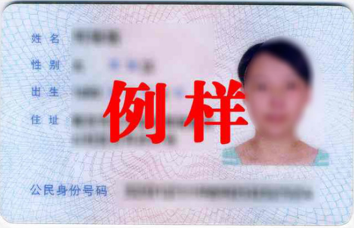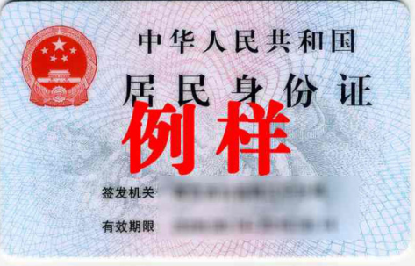

附件七：

**投标人基本情况表**

|  |  |  |  |  |  |  |  |  |  |
| --- | --- | --- | --- | --- | --- | --- | --- | --- | --- |
| 投标人名称 |  | | | | | | | | |
| 注册地址 |  | | | | | 邮政编码 |  | | |
| 联系方式 | 联系人 |  | | | | 电 话 |  | | |
| 传 真 |  | | | | 网 址 |  | | |
| 组织结构 |  | | | | | | | | |
| 法定代表人 | 姓名 |  | 技术职称 | |  | | | 电话 |  |
| 技术负责人 | 姓名 |  | 技术职称 | |  | | | 电话 |  |
| 成立时间 |  | | 员工总人数： | | | | | | |
| 企业资质等级 |  | | 其中 | 项目经理 | | | |  | |
| 营业执照号 |  | | 高级职称人员 | | | |  | |
| 注册资金 |  | | 中级职称人员 | | | |  | |
| 开户银行 |  | | 初级职称人员 | | | |  | |
| 账号 |  | | 技 工 | | | |  | |
| 经营范围 |  | | | | | | | | |
| 备注 |  | | | | | | | | |

备注：本表后应附企业法人营业执照及其年检合格的证明材料、企业资质证书副本、安全生产许可证等材料的复印件

附件八：

投标清单报价表

|  |  |  |  |  |  |  |  |  |
| --- | --- | --- | --- | --- | --- | --- | --- | --- |
| 序号 | 项目名称 | 设备名称 | 规格型号 | 具体参数  （规格型号的描述） | 数量 | 单价（元/未税） | 单价（元/含税） | 备注 |
| 1 | 科技大厦三楼烟道风机招标项目 | 风机 | 1575\*1705\*1575 | 1.功率（KW）：30-4p；  2.风量（m³h):67000-75000； 3.风压（pa)：1200；  4.转速(r/min)：540；  5.适配电缆(mm²)：20；  6.噪音（db)：＜85；  7.材制采用1.0mm不锈钢。 | 3 |  |  |  |
| 2 | 科技大厦三楼烟道风机招标项目 | 进出风口变径 | BJ-PJH | 1.整体采用1.0mm不锈钢制作； 2.链接风机与净化设备。 | 6 |  |  |  |
| 3 | 科技大厦三楼烟道风机招标项目 | 减震器 | 与设备配套 | 1.每个减震器至少需承载250kg。 | 12 |  |  |  |

**注**：1、投标人不得修改清单中内容，不得增加、删除清单项，如有偏离可填写偏离表格。

2、招标人可根据实际工作需要，对清单内容进行增减。

**3、多轮竞价时，所有清单价格按照总价下浮比例等比例下浮。**

1. 技术要求

**一、总体要求：**

**1、基本要求**

1.1投标方货物，严格按照国家现行有效的相关标准，符合国家有关质量、安全、环保标准等要求。

1.2、投标方货物应是原装出品的、全新的、非淘汰的、未使用的、未改装的、包装完好的货物。

1.3、投标方货物需具备基本的货物出厂合格证明等。

1.4、投标方货物的包装、运输、检验、交付、验收、结算方式等以实际合同约定为准。

1.5、投标方货物30天内货物出现质量问题可退换货。

1.6、投标方应满足招标方提出的各项技术要求，必要时应当免费提供技术承诺或担保。

**2、供货方式**

2.1供货地点：本项目建设工地

2.2供货时间：投标方应自接到中标通知后/合同签订后，30日历日之内交货至供货地点，连续 30个日历日之内安装调试完毕。

2.3必要时，投标方应当提供详细的工期计划。

**3、设备基础参数**

3.1风机：功率（KW）：30-4p；风量（m³h):67000-75000；风压（pa)：1200；转速(r/min)：540；适配电缆(mm²)：20；噪音（db)：＜85；出风口(mm)宽\*高：945\*710；进风口(mm)宽\*高：1610\*1480；材制采用1.0mm不锈钢。

3.2进出口变径：整体采用1.0mm不锈钢制作；链接风机与净化设备。

3.3减震器：每个减震器至少需承载250kg。

**4、运输**

4.1投标方应负责将货物（或设备）运到目的地，并必须做到货物（或设备）在任何运输过程中不受损坏和遗失。

4.2货物（或设备）运抵招标方现场后，投标方应负责货物（或设备）的卸货、搬运、保管等事宜；或按照合同约定。

**5、安装与调试**

5.1投标方派往招标方现场的人员，应具有较高的业务素质；施工过程安全措施单位哦；文明施工；现场解决问题时，不得无故拖延或推迟，应为招标方提供最佳的服务。

5.2投标方需拆除现有风机与油烟净化设备外部的隔音房，并在完成新风机安装后，根据新风机的尺寸重新构建隔音房，以确保达到所需的隔音效果。

5.2本项目所有环节，包括但不限于运输、安装、调试、质检、售后、维保等所提供人工、设备、配件、工具、车辆、辅料等均符合国家有关质量、安全、环保标准等要求。

**6、售后服务**

6.1投标方应负责对招标方的相关操作人员提供不少于3个日历日的免费的、生产制造现场的理论、技术和操作、维修、安全等方面的指导和培训。

6.2投标方应负责在招标方货物使用现场，进行2～3次免费的技术指导和培训，并接受招标方有关人员的技术咨询。

6.3投标方应免费提供全套培训资料。所有设备均需要配备产品说明书，包括设备的内部结构、组成及保养、维护、调试等相关内容，便于生产人员及维修人员查阅。

6.4如发现所提供的货物存在问题，需要投标方解决或配合解决时：在质保期之内，应在接到通知后 10小时内派有关人员到达现场；在质保期之外，应在接到通知后 10小时内派有关人员到达现场。

6.5投标方应免费提供货物质保期内的维护保养。

**二、质保期：壹年**

第四章 SRM非生产供应商注册操作手册

浏览器中输入地址;

[https://ecaitong.sinotruk.com:8012/#/login](http://ecaitong.sinotruk.com:8012/" \l "/login" \t "dlt)

1.点击立即注册

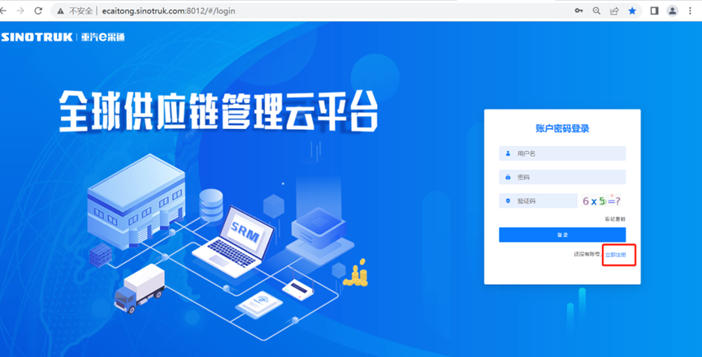

2.填写手机号码（没有注册过的）

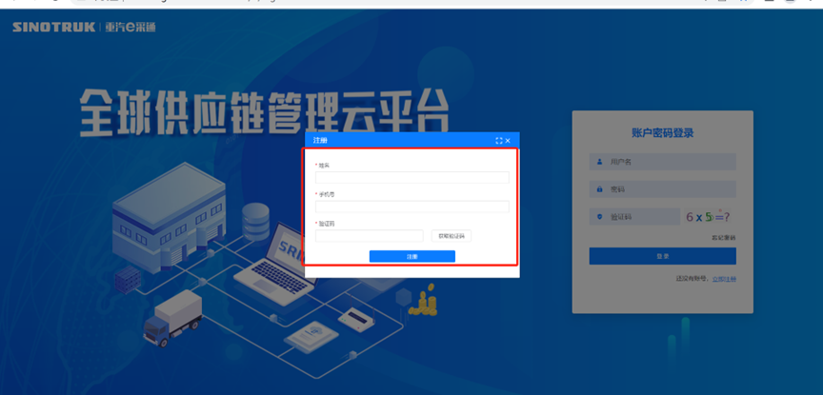

3.注册成功登录这个手机号码的账号进入系统，点击供应商注册

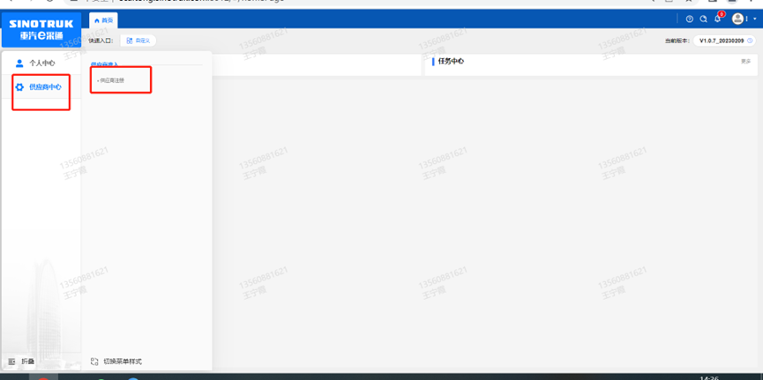

4.点击新增

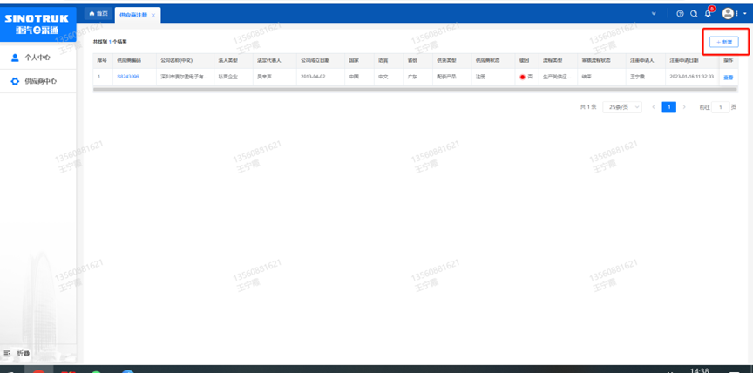

1. 按要求填写所有信息，注意非生产类要填写合作单位，最后提交审批

## 审批通过后，注意记录本单位的“供应商代码”，代码用于登录系统后应标。登录信息如下：

用 户 名：gys+供应商代码

初始密码：scm@2022

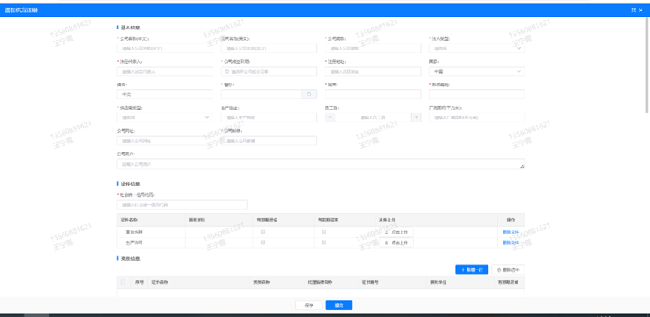

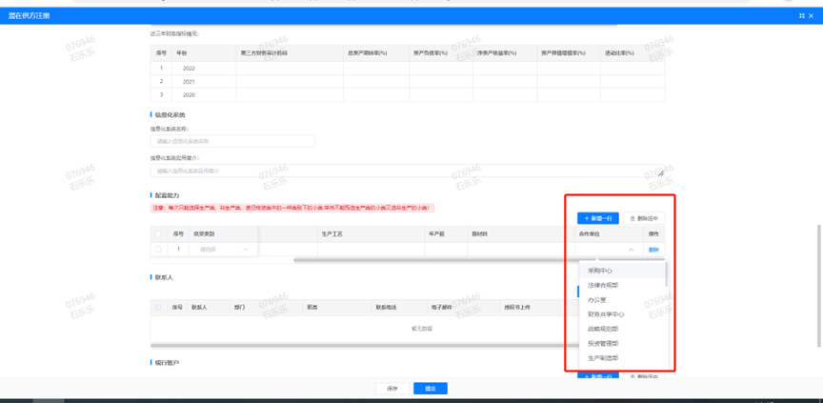

**注册过程中需注意以下信息的填写：**

1. **项目名称“见招标公告”；**
2. **采购形式编号“CGZX2025040099”；**

**3.业务主管部门选择“保卫保障部”。**

**SRM系统供应商用户手册**

系统网址：[http://ecaitong.sinotruk.com:8012/](http://ecaitong.sinotruk.com:8012/" \t "dlt)

用 户 名：gys+供应商代码

初始密码：scm@2022

**1.供应商应标**

路径：招投标中心-非生产类招投标-供应商应标

点击应标，上传文件之后点击提交。

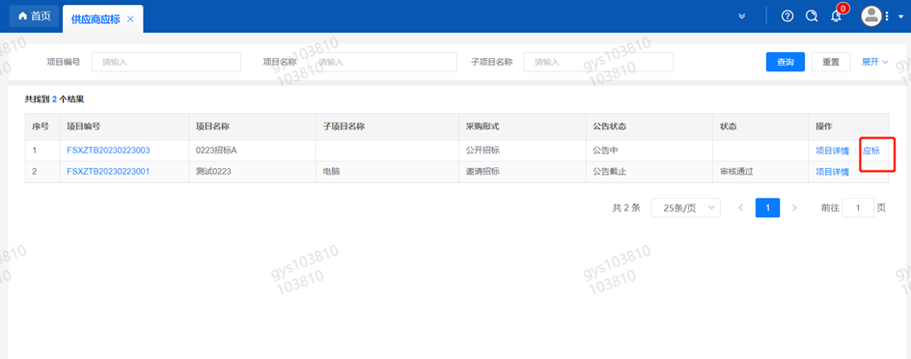

**2.供应商投标**

路径：招投标中心-非生产类招投标-供应商投标

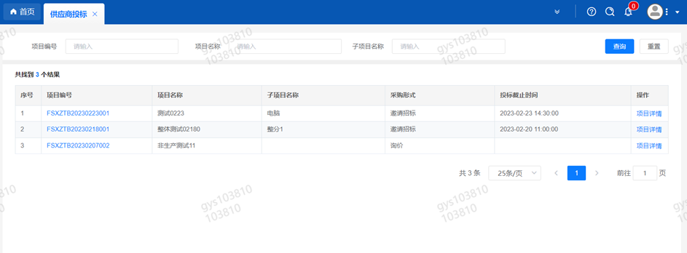

点击投标按钮，进入详情页，输入投标报价并上传相应的附件。

**请注意，投标报价单位为万元含税**

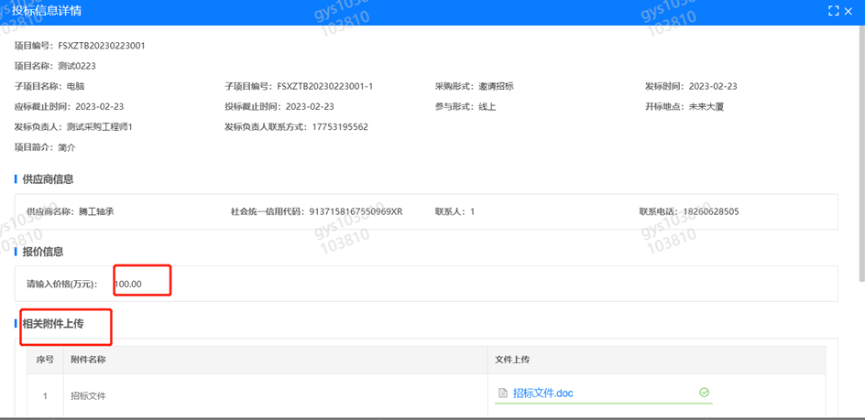

**3.供应商技术标澄清函**

路径：招投标中心-非生产类招投标-供应商技术标澄清函

点击编辑按钮进入系统，上传技术标澄清函。

**4.供应商报价**

路径：招投标中心-非生产类招投标-供应商报价

点击报价按钮进入报价详情界面，请在此轮报价起止时间内报价，否则无法报价。

**请注意，报价单位为万元含税**

**5.供应商澄清报价**

路径：招投标中心-非生产类招投标-供应商澄清报价

招标发起人接收建议价的同时会给供应商发送澄清报价，供应商在此界面进行澄清报价，点击编辑按钮进入澄清报价详细界面，输入价格并上传澄清函，之后点击提交。

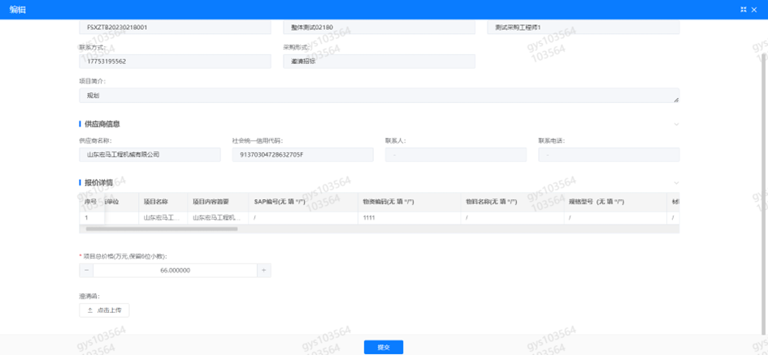

**6.供应商查看中标通知**

路径：招投标中心-非生产类招投标-中标项目

点击查看进入查看中标项目详情

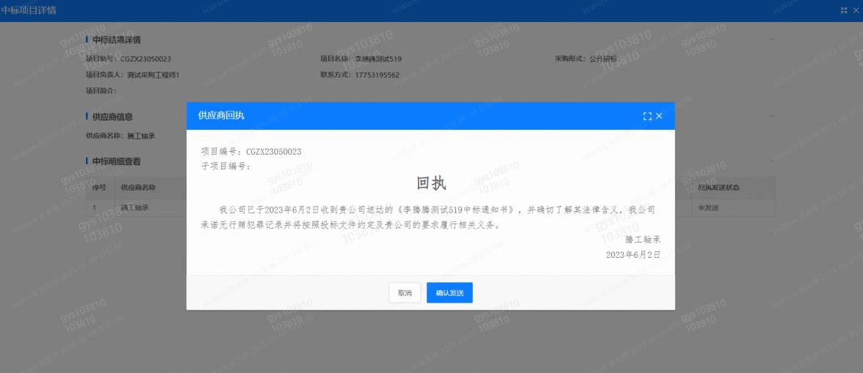

点击查看按钮查看中标通知，点击发送按钮给项目负责人发送回执，发送回执之后回执发送状态变为已发送。

**7、评标纪律**

路径：招投标中心-非生产类招投标-供应商投标

供应商投标时会弹窗展示评标纪律，要求供应商勾选我已阅知并保证遵守评标记录之后点击确定按钮进入投标界面。

